MongoDB- najpopularniejsza nierelacyjna (NoSQL) baza danych.
Bazy danych można podzielić na:
-Relacyjne bazy danych (MySQL, PostageSQL, Oracle Database)- dane przechowywane są w tabelach powiązanych ze sobą
-Nierelacyjne bazy danych (MongoDB, CouchDB)- bazy danych zawierające kolekcje, w których przechowywane są dane. Kolekcje nie muszą mieć ściśle ustalonej struktury.

Instalacja
https://www.mongodb.com/try/download/community

pobieramy i instalujemy
Po kliknięciu przycisku custom będziemy mogli określić , jakie komponenty mają być obecne w systemie bazodanowym. Kliknięcie Complete spowoduje zainstalowanie wszystkich elementów serwera Mongo DB

Następnie określić gdzie ma być uruchomiony usługa serwera MongoDB.

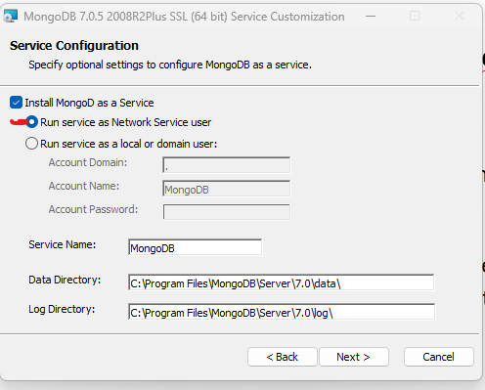

Po instalacji restartujemy komputer
W cmd przechodzimy do folderu :
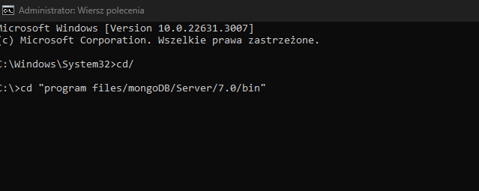
7.0- odpowiada wersji zainstalowanego serwera

Polecenie mongo - Uruchomienie powłoki serwera

Praca w MongoDB Compass
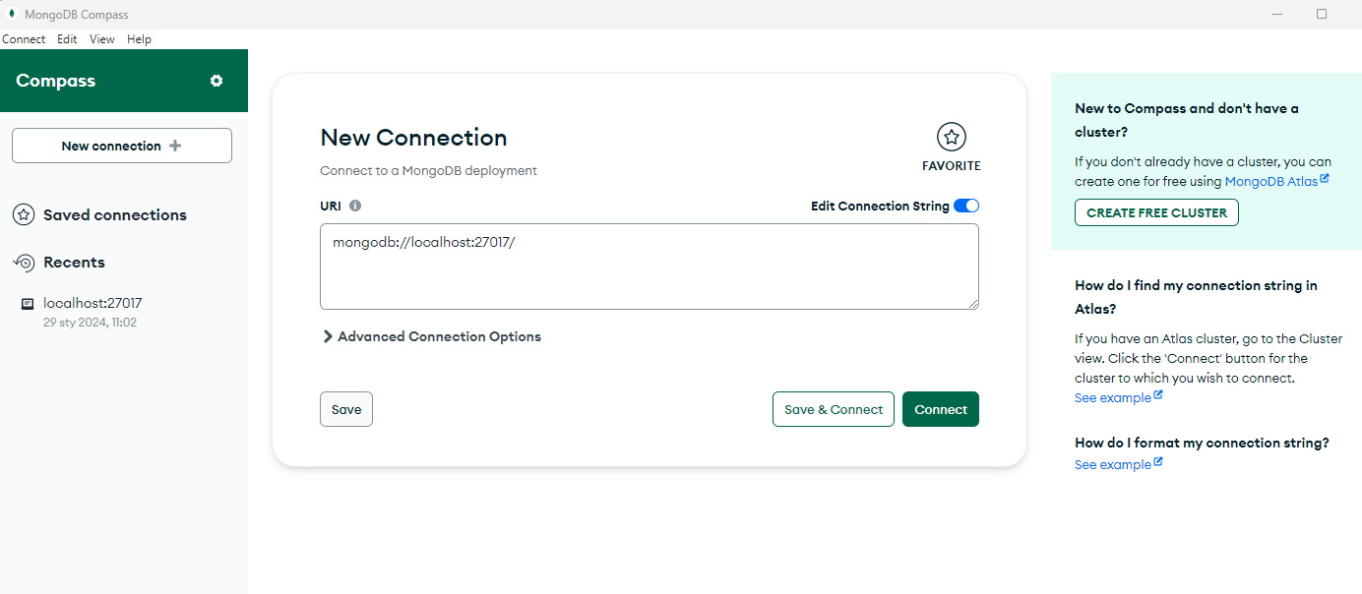
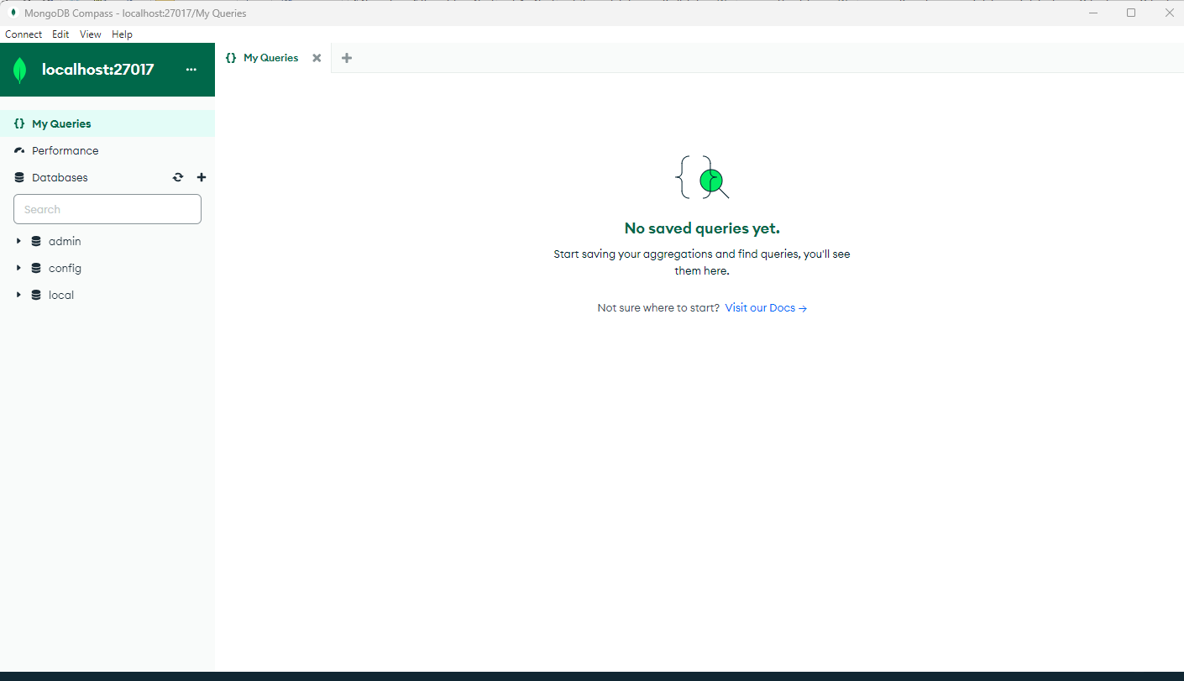

Po nawiązaniu połączenia- po lewej stronie mamy wszystkie bazy danych, po wybraniu którejś z nich wyświetli zawarte w niej dokumenty

Tworzymy plik JSON z danymi
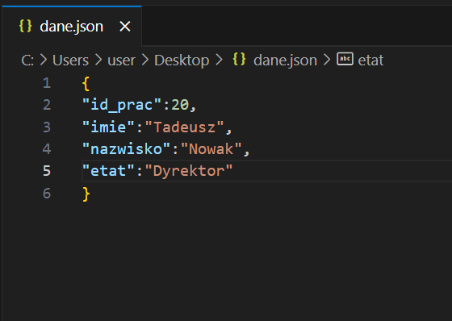

Importujemy plik do naszej bazy
